TỔNG LIÊN ĐOÀN LAO ĐỘNG VIỆT NAM  LIÊN ĐOÀN LAO ĐỘNG TỈNH BÌNH ĐỊNH | CỘNG HÒA XÃ HỘI CHỦ NGHĨA VIỆT NAM  Độc lập - Tự do - Hạnh phúc
Số: 221/KH-LĐLĐ | Bình Định, ngày 04 tháng 8 năm 2023

KẾ HOẠCH
Về việc tổ chức Cuộc thi và Triển lãm ảnh
“Nét đẹp lao động Bình Định” năm 2023

Thực hiện Kế hoạch số 218/KH-LĐLĐ ngày 10/7/2023 của Liên đoàn Lao động tỉnh về tuyên truyền Đại hội Công đoàn Bình Định lần thứ XIV, nhiệm kỳ 2023 - 2028, Ban Thường vụ Liên đoàn Lao động (LĐLĐ) tỉnh ban hành kế hoạch tổ chức Cuộc thi và Triển lãm ảnh “Nét đẹp lao động Bình Định” năm 2023 với những nội dung cụ thể như sau:
- MỤC ĐÍCH, YÊU CẦU
1. Mục đích
- Giới thiệu, quảng bá những hình ảnh đặc trưng của tổ chức công đoàn và phong trào công nhân, viên chức, lao động (CNVCLĐ) tỉnh; biểu dương đoàn viên, CNVCLĐ, cán bộ công đoàn cơ sở đang có những hoạt động thiết thực, hiệu quả trong công tác xây dựng và phát triển tổ chức công đoàn; trong lao động, học tập, sản xuất, công tác tại các cơ quan, đơn vị, doanh nghiệp trên địa bàn tỉnh.
- Tạo sân chơi để đoàn viên, hội viên (nhà nhiếp ảnh chuyên và không chuyên của tỉnh), CNVCLĐ và cán bộ công đoàn các cấp thâm nhập thực tế, kích thích hoạt động sáng tác, tạo nên nhiều tác phẩm ảnh nghệ thuật đẹp phản ánh về hoạt động công đoàn và phong trào CNVCLĐ tỉnh Bình Định.
2. Yêu cầu
- Tác phẩm tham gia cuộc thi phải là những tác phẩm sáng tác tại Bình Định với những nét nhìn lạ, độc đáo, khoảnh khắc đẹp thể hiện nét đặc trưng của cán bộ công đoàn, đoàn viên, CNVCLĐ trong lao động sản xuất.
- Sau cuộc thi các tác phẩm đạt giải sẽ được giới thiệu, quảng bá, trưng bày triển lãm trong các ngày diễn ra Đại hội Công đoàn Bình Định lần thứ XIV, nhiệm kỳ 2023-2028.
- Công tác tổ chức cuộc thi phải chặt chẽ trên tinh thần tiết kiệm, hiệu quả, đúng mục tiêu đã đề ra.
II. TÊN GỌI, NỘI DUNG, ĐỐI TƯỢNG THAM GIA
1. Tên gọi: Cuộc thi ảnh: “Nét đẹp lao động Bình Định” (Cuộc thi)
2. Nội dung
- Ảnh dự thi là những bức ảnh phản ánh những hoạt động, những khoảnh khắc của cán bộ công đoàn, đoàn viên, CNVCLĐ trong các hoạt động công đoàn và phong trào CNVCLĐ tỉnh, đặc biệt là người lao động đang lao động sản xuất tại các doanh nghiệp ….
- Đối tượng tham gia
Đoàn viên, CNVCLĐ, cán bộ công đoàn, nhiếp ảnh chuyên và không chuyên đang sinh sống và làm việc tại Bình Định. Thành viên Ban Tổ chức, Ban Giám khảo, tổ thư ký và bộ phận giúp việc (nếu có) của Cuộc thi không được tham gia dự thi.
III. QUY ĐỊNH VỀ TÁC PHẨM VÀ QUYỀN LỢI NGƯỜI THAM GIA
1. Yêu cầu
- Ảnh dự thi phải được chụp ở Bình Định, trong giai đoạn từ năm 2018 đến khi kết thúc Cuộc thi và chưa từng đoạt giải thưởng, chưa tham gia triển lãm. Nếu Ban Tổ chức Cuộc thi phát hiện tác giả vi phạm sẽ xóa tất cả các tác phẩm dự thi.
- Thể loại: Ảnh màu hoặc ảnh đen trắng
- Kích thước ảnh: 50 x 75 cm
(Ảnh dự thi bao gồm ảnh đã rọi, ép lụa chống thấm và file ảnh định dạng jpg, kích thước chiều dài nhất của ảnh tối thiểu là 3000 px, độ phân giải 300dpi, dung lượng không quá 6 Mb).
- Ảnh dự thi phải làm bo và có chú thích đầy đủ thông tin (tên tác giả, tên tác phẩm, chụp ở đâu, đang tham gia hoạt động gì,…); chú thích không quá 50 chữ (như ảnh minh họa phía dưới).
- Đối với nhiếp ảnh chuyên và không chuyên gửi kèm thông tin theo file ảnh: tên tác phẩm, họ và tên tác giả, địa chỉ, email, số điện thoại liên hệ. Mỗi tác giả chỉ lấy 01 tên, nếu dùng nghệ danh phải ghi kèm tên chính.
- Ảnh không được chắp ghép. Chấp nhận chỉnh sửa độ sáng, tối, cắt cúp. Trong trường hợp cần thiết, Ban Tổ chức Cuộc thi có quyền yêu cầu tác giả nộp file gốc để kiểm chứng.
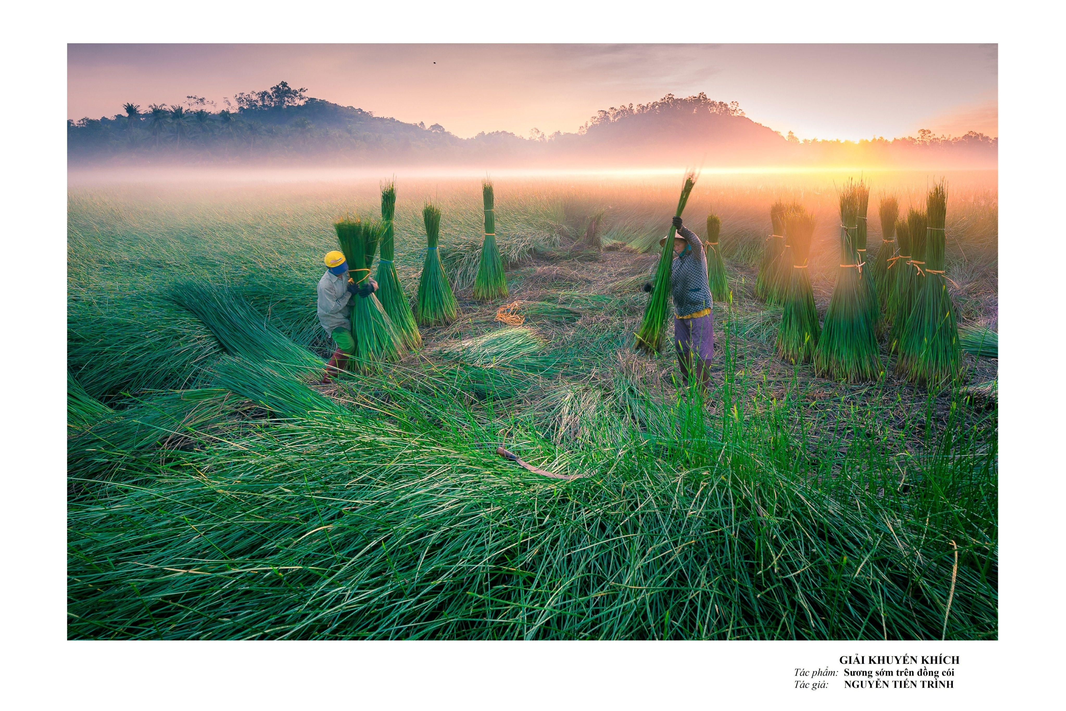
Ảnh minh họa:
2. Số lượng:
- Số lượng ảnh triển lãm: 50 ảnh.
- Mỗi tác giả rọi gửi ảnh dự thi tối đa 05 tác phẩm ảnh (dùng cho tác giả chuyên và không chuyên của Hội Văn học nghệ thuật tỉnh).
- Mỗi công đoàn cấp trên trực tiếp cơ sở rọi gửi ít nhất 10 tác phẩm ảnh.
3. Trách nhiệm của người dự giải
- Tác giả chịu trách nhiệm về bản quyền tác phẩm theo quy định của pháp luật.
- Tác giả vi phạm về quy định về tác phẩm của Cuộc thi sẽ bị thu hồi giấy chứng nhận, tiền giải thưởng.
IV. THỜI GIAN, ĐỊA ĐIỂM
1. Thời gian, địa điểm nhận ảnh
- Thời gian: Nhận ảnh đã rọi tham gia Cuộc thi từ ngày ra thông báo đến hết ngày 10/09/2023; gửi về LĐLĐ tỉnh Bình Định 686 Trần Hưng Đạo, thành phố Quy Nhơn.
Ảnh dự thi gửi file định dạng jpg qua email: tgncbinhdinh@gmail.com
2. Thời gian, địa điểm chấm giải
- Thời gian: Ngày 15/09/2023;
- Địa điểm chấm thi: LĐLĐ tỉnh Bình Định 686 Trần Hưng Đạo, thành phố Quy Nhơn.
3. Thời gian, địa điểm Triển lãm
- Thời gian: từ ngày 26/9 đến ngày 29/9/2023 ;
- Khai mạc Triển lãm sáng ngày 27/9/2023 (dự kiến tại Trung tâm Hôi nghị tỉnh Bình Định, số 01 Nguyễn Tất Thành, thành phố Quy Nhơn).
4. Trao giải thưởng: Tại sự kiện báo cáo nhanh kết quả Đại hội Công đoàn tỉnh Bình Định lần thứ XIV (Thời gian, địa điểm sẽ thông báo sau).
V. CƠ CẤU GIẢI THƯỞNG
- 01 giải nhất, trị giá: 1.500.000đ;
- 02 giải Nhì, mỗi giải: 1.200.000đ;
- 03 giải Ba, mỗi giải: 1.000.000đ;
- 14 giải Khuyến khích, mỗi giải: 500.000đ.
Tất cả các tác phẩm đạt giải đều được tặng bằng khen của LĐLĐ tỉnh Bình Định.
VI. BAN TỔ CHỨC VÀ BAN GIÁM KHẢO
1. Ban Tổ chức: Do LĐLĐ tỉnh Bình Định thành lập.
2. Ban Giám khảo: Lãnh đạo LĐLĐ tỉnh và mời Hội Văn học nghệ thuật, các ngành có liên quan tham gia giám khảo.
VII. TỔ CHỨC THỰC HIỆN
1. Liên đoàn Lao động tỉnh
- Giao Ban Tuyên giáo – Nữ công là cơ quan chủ trì, phối hợp các ban của LĐLĐ tỉnh, tham mưu cho Ban Thường vụ xây dựng và triển khai kế hoạch; lập dự trù kinh phí trình Thường trực phê duyệt; làm việc với các cơ quan có liên quan; chuẩn bị các điều kiện về cơ sở vật chất (địa điểm, trang thiết bị để triển lãm, bảo vệ, phục vụ,…) đảm bảo tổ chức tốt Cuộc thi.
- Mời Hội Văn học nghệ thuật và các ngành có liên quan tham gia giám khảo. Thành lập Ban Tổ chức, Ban Giám khảo và Tổ Thư ký Cuộc thi.
- Tuyên truyền, quảng bá Cuộc thi lên các phương tiện thông tin đại chúng (báo, đài) và mạng xã hội trong hệ thống công đoàn Bình Định.
- Công đoàn đoàn cấp trên trực tiếp cơ sở
- Căn cứ kế hoạch của Ban Thường vụ LĐLĐ tỉnh, công đoàn cấp trên trực tiếp cơ sở triển khai sâu rộng đến các công đoàn cơ sở trực thuộc và vận động đoàn viên cùng tham gia để Cuộc thi đạt kết quả cao nhất.
- Mỗi đơn vị chọn ít nhất 10 ảnh xuất sắc nhất của đoàn viên, CNVCLĐ để tham gia. Khuyến khích chọn những ảnh phán ánh lao động sản xuất tại doanh nghiệp.
Trên đây là Kế hoạch tổ chức Cuộc thi và Triển lãm ảnh “Nét đẹp lao động Bình Định” năm 2023, chào mừng Đại hội Công đoàn tỉnh Bình Định lần thứ XIV, nhiệm kỳ 2023-2028, đề nghị các đơn vị triển khai thực hiện nghiêm túc, hiệu quả.
Nơi nhận:  - Ban Tuyên giáo TLĐ;  - Ban Tuyên giáo Tỉnh ủy;  - Thường trực, VP, các ban LĐLĐ tỉnh ;  - Công đoàn cấp trên trực tiếp cơ sở;  - Hội Văn học nghệ thuật tỉnh;  - Lưu: VT, Ban TG-NC. | TM. BAN THƯỜNG VỤ  PHÓ CHỦ TỊCH  (Đã ký)  Lê Từ Bình

